胃がん術後地域連携パス
（医療者用）

手術術式
手術日 年 月 日
術 式
１）胃部分切除術
２）幽門輪温存胃切除術
３）幽門側胃切除術
４）噴門側胃切除術
（胆嚢摘出術、摘脾術を併施する場合があります）
５）胃全摘術
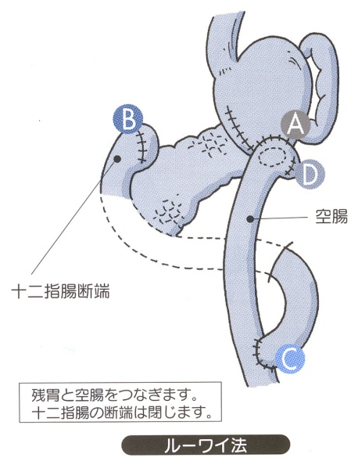
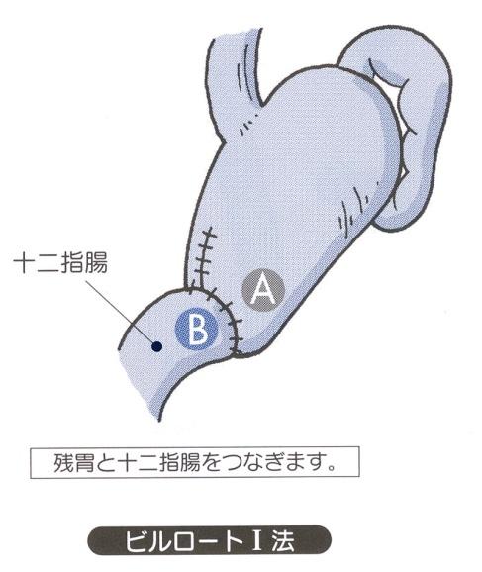
□ 腹腔鏡下手術

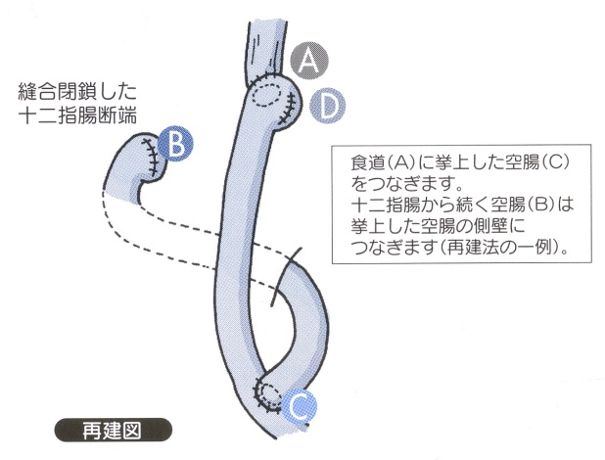


胃がんの進行度

病理結果は？

肉眼型は Type
深達度
【T1a(M)・T1b(SM)・T2(MP)・T3(SS)・T4a(SE)・T4b(SI)】
リンパ節転移（N0・N1・N2・N3）
組織型
【pap, tub1, tub2, por1, por2, sig, muc,その他( ）】
脈管侵襲
【ｌｙ（0，１，２，３）】、【ｖ（0，１，２，３）】
がんの間質量 ( med, int, sci )
浸潤増殖様式 INF ( a, b, c )
進行度 ( )

加古川中央市民病院→連携医療機関（かかりつけ医）
FAX送信票
がん地域連携パス（連携依頼用紙）

連携医療機関(かかりつけ医)

先生 御侍史

平素よりお世話になりありがとうございます。
この度下記の患者さんが胃がんの手術を受けられ退院となりました。
今後は病診連携にて術後の経過観察をお願いしたいと思いますので、よろしくお願い申し上げます。

患者氏名（ ）
患者番号（ ）
退院日 年 月 日

診療情報提供書、手術所見等書類は郵送させていただきます。

加古川中央市民病院 地域連携室
TEL:０７９－４５１－８６５２
FAX:０７９－４５１－８６５４

加古川中央市民病院→連携医療機関（かかりつけ医）
FAX送信票
がん地域連携パス診療経過報告書

連携医療機関(かかりつけ医)

先生 御侍史

今回、胃がん術後連携患者 様 の
検査（採血：胸部XP:エコー：CT、内視鏡検査）を実施しました。

検査日
（ / ）採血（問題なし、異常あり）
（ / ）胸部XP （問題なし、異常あり）
（ / ）腹部エコー （問題なし、異常あり）
（ / ）腹部CT（問題なし、異常あり）
（ / ）内視鏡検査（問題なし、異常あり）

今後の経過観察を宜しくお願いします。

連携医療機関（かかりつけ医）→加古川中央市民病院
FAX送信票
がん地域連携パス診療経過報告書

加古川中央市民病院
地域連携担当 白井 行

胃がん術後連携患者 様の
（採血：胸部XP:エコー：内視鏡検査） を実施しました。

検査日
（ / ）採血（問題なし、異常あり）
（ / ）胸部XP （問題なし、異常あり）
（ / ）腹部エコー （問題なし、異常あり）
（ / ）内視鏡検査（問題なし、異常あり）
特記事項
（ ） 病院で精査受診を希望

連携医療機関(かかりつけ医)

連携医療機関（かかりつけ医）→加古川中央市民病院
FAX送信票
がん地域連携パス緊急予約依頼

加古川中央市民病院
地域連携担当 白井 行

この度、がん地域連携パスを用いて共同診療しております

様に異常が認められました。
再発、合併症（腸閉塞・吻合部狭窄）、抗がん剤副作用、その他（ ）で予約診察・緊急診察が必要と思われます。
よろしくお願いします。

連携医療機関(かかりつけ医)

